 |  | Утверждена
 |  | постановлением Администрации Краснооктябрьского муниципального
 |  | (наименование документа об утверждении, включая наименования органов государственной власти или
 |  | округа Нижегородской области
 |  | органов местного самоуправления, принявших решение об утверждении схемы или
 |  | подписавших соглашение о перераспределении земельных участков)
 |  | от |  |  |  | №
Схема расположения земельного участка или земельных
участков на кадастровом плане территории
Площадь земельного участка |  |  |  | 2 456 |  |  |  | м²
(указывается проектная площадь образуемого земельного участка, вычисленная с использованием федеральной государственной географической информационной системы, обеспечивающей функционирование национальной системы пространственных данных, которой является федеральная государственная географическая информационная система "Единая цифровая платформа "Национальная система пространственных данных" (далее - информационная система), или иных технологических и программных средств с округлением до 1 квадратного метра. Указанное значение площади земельного участка может быть уточнено при проведении кадастровых работ не более чем на десять процентов)
Обозначение характерных точек границ | Координаты, МСК-52 зона 2, м
Обозначение характерных точек границ | (указываются в случае подготовки схемы расположения земельного участка с использованием информационной системы или иных технологических и программных средств. Значения координат, полученные с использованием указанных технологических и программных средств, указываются с округлением до 0,01 метра)
Обозначение характерных точек границ | X |  |  |  | Y
1 | 2 |  |  |  | 3
н1 | 418 738,00 |  |  |  | 2 313 014,25
н2 | 418 758,25 |  |  |  | 2 313 033,21
3 | 418 730,94 |  |  |  | 2 313 061,93
н4 | 418 699,72 |  |  |  | 2 313 094,73
н5 | 418 677,15 |  |  |  | 2 313 073,52
н6 | 418 690,14 |  |  |  | 2 313 059,60
н7 | 418 691,82 |  |  |  | 2 313 061,15
н1 | 418 738,00 |  |  |  | 2 313 014,25

 |  |  |  | 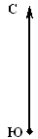 |  | 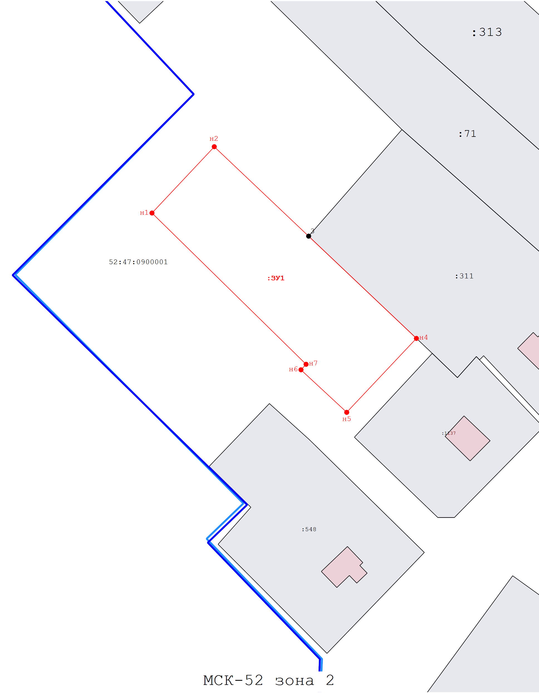
 |  |  | Масштаб 1:1 000
 |  |  |  | Условные обозначения:
 |  |  |  |  |  |  |  | - номер кадастрового квартала
 |  |  |  | 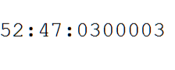
 |  |  |  |  |  |  |  | - обозначение образуемого земельного участка
 |  |  |  | 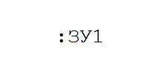
 |  |  |  |  |  |  |  | - обозначение образуемой точки земельного участка
 |  |  |  | 